Ακαδημαϊκό Έτος: 2019-2020
Πολυτεχνείο Κρήτης
Τμήμα: Μηχανικών Περιβάλλοντος

Φυσικές Διεργασίες στην Επεξεργασία νερού και υγρών αποβλήτων
Εργαστηριακή Άσκηση 1: ΑΦΑΛΑΤΩΣΗ ΥΦΑΛΜΥΡΟΥ ΝΕΡΟΥ ΜΕ ΤΗ ΜΕΘΟΔΟ ΤΗΣ ΑΝΤΙΣΤΡΟΦΗΣ ΟΣΜΩΣΗΣ

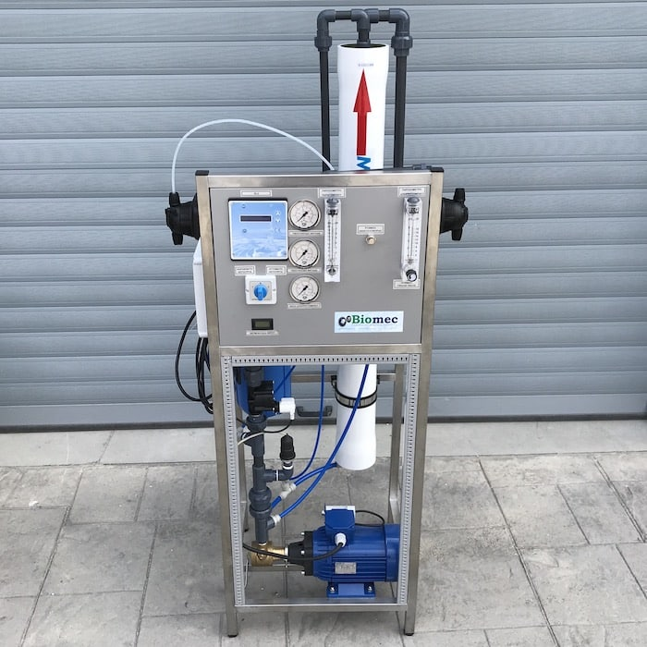

Χατζηαθανασίου Χρύσω Α.Μ.:2017050111
Προσωπικός Αριθμός λ=22
Σκοπός της Εργαστηριακής Άσκησης
Σκοπός της άσκησης είναι η κατανόηση της αντίστροφης όσμωσης σε συνθετικό υφάλμυρο νερό. Η αντίστροφη όσμωση είναι η διεργασία κατά την οποία γίνεται διαχωρισμός υφάλμυρου νερού σε συμπύκνωμα και υπερδιήθημα , το οποίο είναι απαλλαγμένο από κολλοειδή , διαλυμένες ανόργανες και οργανικές ουσίες και βακτήρια.

Πειραματική διαδικασία
Αρχικά τοποθετείται το συνθετικό υφάλμυρο νερό (αλατότητας 1,5g NaCl /L) στη δεξαμενή τροφοδοσίας και μετριέται η αγωγιμότητά του.
Στη συνέχεια γίνεται η εκκίνηση της λειτουργίας της συσκευής με ανοιχτές τη βαλβίδα ελέγχου ροής συμπυκνώματος και τη βαλβίδα ανακυκλοφορίας, ώστε η μεμβράνη να γεμίσει με νερό χαμηλής πίεσης (<100 psi). Στη συνέχεια τίθεται σε λειτουργία η συσκευή αντίστροφης όσμωσης, μέσω ηλεκτροβάνας και κλείνοντας σταδιακά τις δύο βαλβίδες επιτυγχάνεται η βαθμιαία αύξηση της πίεσης στην αντλία υψηλής πίεσης μέχρι τα 220 psi ή 15,2 atm, (πίεση σχεδιασμού της μονάδας). Το σύστημα αφήνεται σε λειτουργία για 10 λεπτά περίπου, όπου καταγράφονται οι παροχές του ρεύματος καθαρού νερού και συμπυκνώματος. Τέλος συλλέγεται το παραγόμενο υπερδιήθημα και συμπύκνωμα στα οποία προσδιορίζεται η αγωγιμότητά τους. Για την παύση της μονάδας απαιτείται η βαθμιαία μείωση της πίεσης στη μεμβράνη, το οποίο επιτυγχάνεται με σταδιακό άνοιγμα των δύο βαλβίδων.
Τέλος, μετριέται η αγωγιμότητα του δείγματος του υφάλμυρου νερού σε (mS/cm) και βγαίνει 4,94 mS/cm.
Ακολουθεί πίνακας με τα πειραματικά δεδομένα για μετρήσεις μετά από 15 λεπτά λειτουργίας της συσκευής Αντίστροφης Όσμωσης:
 | Διήθημα | Συμπύκνωμα
Αγωγιμότητα | 302,1 (μs/cm) | 9,3 (mS/cm)
Παροχή(gallons/h) | 21,1 | 16,1

Υπολογισμοί
1.Υπολογισμός του συντελεστή απομάκρυνσης, R, (%) των αλάτων του συνθετικού υφάλμυρου νερού στη μονάδα αντίστροφης όσμωσης, με βάση τις τιμές της αγωγιμότητας του νερού τροφοδοσίας και του προϊόντος .

Αγωγιμότητα τροφοδοσίας =9,3mS/cm
Αγωγιμότητα διηθήματος = 302,1 μS/cm =302,1*10⁻³ mS/cm
R%=$\frac{αγωγιμότητατροφοσίας-αγωγιμότηταδιηθήματος}{αγωγιμότητατροφοδοσίας}$%

$(\frac{9,3-302,1*{10}^{-3}}{9,3}$)% =96,7 %.

2. Υπολογισμός του βαθμού ανάκτησης, n,(%) της μονάδας αντίστροφης όσμωσης με βάση την παροχή τροφοδοσίας (Qf) και την παροχή του υπερδιηθήματος (Qp) ή του συμπυκνώματος (Qc).

Είναι γνωστό ότι ο βαθμό ανάκτησης αντιπροσωπεύει την ποιοτική απόδοση της μεμβράνης. Πιο συγκεκριμένα, αντιπροσωπεύει το ποσοστό των αλάτων που κατακρατά η μεμβράνη.
Η παροχή τροφοδοσίας υπολογίζεται με το εξής άθροισμα:
Qf=Qp+Qc=18+14=32, το οποίο αποτελείται από την παροχή διηθήματος και την παροχή συμπυκνώματος .
N%=$\frac{Qf-Qc}{Qf}$ =$\frac{32-14}{32}$=56,25%.

